JUGEND 2016
FUSSBALL
CAMP
Samstag, den 21.Mai 2016
09:30 bis 15:30 Uhr
Am Sportgelände des TSV Bayerbach 1946 e.V.
Für alle Jungs und Mädels ab Jahrgang 2006 bis 2010
(auch Nicht-Vereinsmitglieder)
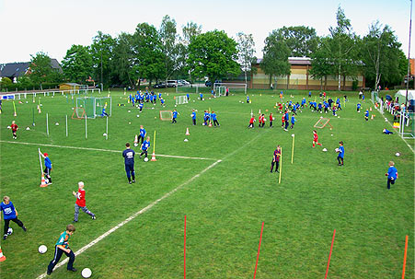
Fußball-Training auf zwei Plätzen mit mehreren Trainern
Verpflegung den ganzen Tag über inklusive Mittagessen
Jeder Teilnehmer erhält: 1 Fußball-Shorts ,1 Fußball-Trikot, 1 Trinkflasche und einen Fußball
Preis pro Teilnehmer: 30 €
Anmeldung spätestens 29.April 2016 bei:
Alfons Eichner Bergstr. 7 84092 Bayerbach. E-Mail:alfons.eichner@web.de
oder bei den jeweiligen Trainern
Ich nehme Teil
NAME:___________________________________________________________
Anschrift:________________________________________________________
Jahrgang:_____________________
Grösse Fussball-Short:__________ Grösse Fussball-Trikot:______________

